Муниципальное казенное образовательное учреждение

«Яровская среднеобразовательная школа»

Познавательно-исследовательский проект

Огород на окне

(средняя группа)

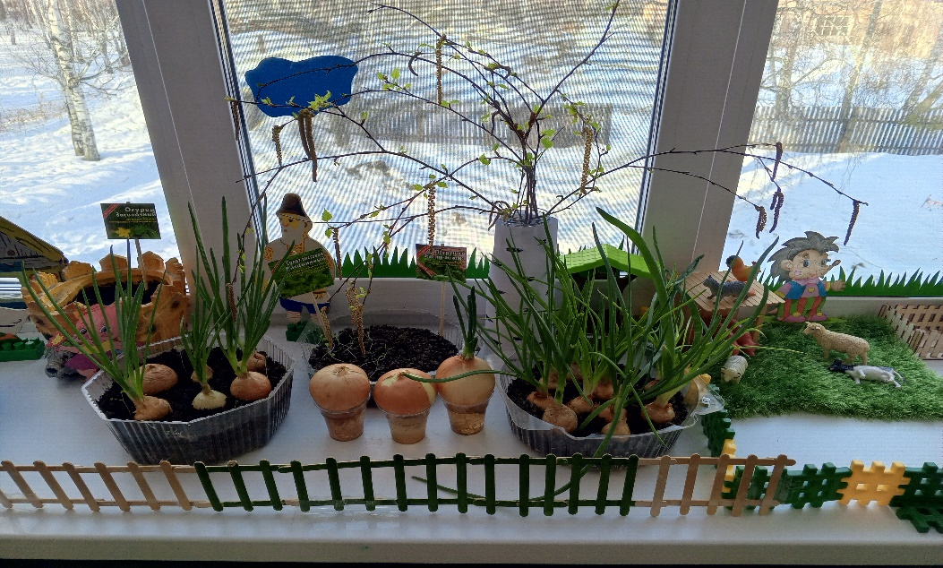

Подготовила и провела:

воспитатель Зайцева Е.Г

с. Яр, 2024г.

Описание материала: Предлагаю вашему вниманию познавательно-исследовательский [проект на тему](https://www.maam.ru/obrazovanie/proekty) «[Огород на окне](https://www.maam.ru/obrazovanie/ogorod-proekt)» в средней группе. Данный материал будет полезен воспитателям средней группы.

I. Аннотация проекта

Тип проекта: познавательный, долгосрочный

Вид проекта: групповой, исследовательский, творческий.

Участники проекта: Дети 4-5 года жизни (средняя группа детского сада, воспитатели группы, родители).

Социальная значимость проекта: приобщение детей к работе по выращиванию вместе с взрослым зелени на подоконнике в зимнее время, развивать целеустремленность, наблюдательность, воспитание интереса к миру растений.

Целевая группа: дети дошкольного возраста, педагоги дошкольных учреждений, родители.

Цель проекта: формирование экологической культуры у детей и родителей, создание условий для познавательного развития детей через проектно – [исследовательскую деятельность и организацию](https://www.maam.ru/obrazovanie/issledovaniya) художественно-продуктивной творческой деятельности; сделать проект сотворчеством воспитателей, детей и родителей.

Проектная идея: создать в группе детского сада [огород на подоконнике](https://www.maam.ru/obrazovanie/ogorody-na-podokonnike)

Выполнение проекта:

Проект реализуется в три этапа – подготовительный, основной, заключительный.

Основные мероприятия проекта:

• Цикл познавательных занятий (элементарные научные сведения) по изучению культурных и декоративных растений.

• Исследовательская и практическая деятельность детей по изучению особенностей выращивания огородных и декоративных культур.

• Презентация проекта «Огород на окне».

Продолжительность проекта: долгосрочный февраль-апрель 2024г.

Дальнейшее развитие проекта: проектная организация планируется и в последующих возрастных группах с посадкой новых огородных культур.

II. Обоснование социальной значимости проекта

Актуальность проекта:

Не у каждого ребёнка есть возможность понаблюдать за ростом и развитием растений. Огород на подоконнике создаёт возможность не только наблюдений, но и практического применения продуктов общего труда. Помимо этого, огород на подоконнике – это расширение представлений детей о том, как ухаживать за растениями в комнатных условиях, обобщение представлений о необходимости света, тепла и влаги, питательных веществ, почвы для роста растений, развитие познавательных и творческих способностей детей.

III. Цели проекта

Цель проекта: формирование экологической культуры у детей и родителей, создание условий для познавательного развития детей через проектно – исследовательскую деятельность и организацию художественно-продуктивной творческой деятельности; сделать проект сотворчеством воспитателей, детей и родителей.

Задачи проекта:

Обогащать представления о растениях и поддерживать стремление отражать их в разных продуктах детской деятельности.

Развивать интерес к развитию и росту растений, наблюдательность и любознательность.

Формировать у детей представления о росте и потребности растений. Дать наглядное представление о необходимости света, тепла и влаги для их роста.

Формировать представления о структуре трудового процесса. Развивать интерес к посадке растений (лук, посеву других семян (огурцов, укропа, салата).

Развивать умение узнавать и называть части растения.

Создать условия для участия родителей в образовательном процессе.

Совместно с взрослым устанавливать взаимосвязь «цель — результат» в труде. Формировать чувство ответственности при уходе за растениями: вовремя полить, рыхлить почву.

Способствовать развитию самостоятельности, уверенности, положительной самооценки

IV. Методология проекта

Основные этапы и направления реализации цели проекта:

Подготовительный этап

Деятельность педагога:

• Беседы с детьми (выявление уровня знаний о растениях).

• Составление плана работы над проектом.

• Сбор материала необходимого для реализации проекта.

• Чтение художественной литературы (потешек, пословиц, поговорок, песен, связанных с огородом и овощами).

• Организация предметно – развивающей среды по теме проекта.

• Изготовление дидактических игр и пособий.

Деятельность детей:

• Рассматривание иллюстративного материала, муляжей овощей по теме проекта.

Взаимодействие с семьей.

• Сбор необходимого материала для создания огорода.

• Совместное обсуждение мероприятий по выполнению проекта.

Практическая работа

Деятельность педагога:

• Беседа с детьми познавательного характера.

• Организация предметно – развивающей среды по теме.

• Подготовка информации для родительских уголков.

Деятельность детей:

• Посадка семян огурцов, салата, лука, укропа в землю.

• Уход за растениями - полив, рыхление.

• Выполнение заданий в самостоятельных наблюдениях.

• Игровая, двигательная деятельность.

• Участие в практической деятельности.

• Лепка овощей из пластилина.

• Отгадывание загадок про овощи и фрукты.

Совместная деятельность взрослых и детей:

• Рассказы воспитателя, чтение детской художественной литературы.

• Различные виды изобразительной деятельности по тематике.

• Просмотр фильмов о растениях.

• Рассматривание дидактических картинок, иллюстраций об овощах.

• Труд в огороде.

Подведение итогов

Деятельность педагога:

• Итоговая беседа с детьми (анализ проделанной работы).

• Презентация проекта.

• Представление опыта.

Деятельность детей:

• Участие в итоговой беседе о проделанной работе.

• Участие в презентации проекта «Огород на окне»

Распространение опыта:

• Ознакомление педагогов детского сада с удачно выполненной работой.

Мероприятия по реализации проекта

1. Беседы:

• «Что такое огород и что на нём растёт»,

• «Что такое «Огород на окне»,

• «Какие растения можно вырастить на подоконнике»,

• «Семена».

2. Опытно-экспериментальная деятельность:

• «Строение растений»,

• «Рост и развитие растений»,

• «Вода и росток»,

• «Солнце и росток»,

• «Проращивание семян».

3. Практическая деятельность:

• Отбор и посев семян.

• Полив, уход и наблюдения за овощными культурами.

4. Экологические занятия по темам:

• «Семена»

• «Первые всходы»

• «Мир овощей».

5. Игровая деятельность:

• Дидактические игры: «Чудесный мешочек», «Отгадай по вкусу».

• Настольная игра «Парные картинки», «Овощи».

• Рассматривание иллюстраций с изображением различных растений, которые можно вырастить на подоконнике.

• Рассматривание различных семян.

• Сюжетно - ролевая игра «Овощной магазин».

6. Художественно - творческая деятельность детей.

• Раскрашивание картинок.

• Рисование «Лук от всех недуг».

• Лепка «Овощи большие и маленькие».

7. Речевое развитие.

• Чтение сказок: «Репка», «Вершки и корешки», «Пых».

• Рассказ детей по теме: «А у нас в огороде».

• Разучивание с детьми стихов, загадок, пословиц и поговорок об овощах.

8. Оформление альбома

«Наш лук от всех недуг».

9. Консультация для родителей

«Помощь ребенка на огороде».

Ресурсное обеспечение.

1. Подборка методической и художественной литературы и иллюстраций.

2. Экологический уголок.

3. Методический инструментарий: конспекты занятий, картотека дидактических игр и т. д.

4. Технические средства: ноутбук, магнитофон, фотоаппарат и т. д.

Предполагаемое распределение ролей в проектной группе

Воспитатель: занимается подбором нужного материала, организует образовательные ситуации (посадка культур, эффективно развивает творческое и познавательное мышление детей дошкольного возраста, и привлекает родителей воспитанников для пополнения развивающей среды группы и знаний дошкольников.

Дети: участвуют в познавательной деятельности, занимаются наблюдением за прорастанием огородных культур.

Родители: приобрели землю, семена, материал для ухода за посадками, организовали развивающую среду для эффективного размещения в группе.

Риски: Болезнь детей, педагога, отсутствие материальных ресурсов и другие непредвиденные обстоятельства.

V. Рабочий план реализации проекта

Этапы реализации проекта

1) Подготовительный (февраль)

1. Определение цели и задач проекта.

2. Анализ имеющихся условий в группе, детском саду.

3. Сбор информационного материала о растениях (загадки, поговорки, стихотворения)

4. Разработка комплексно - тематического плана работы

5. Создание условий для организации работы в «огороде на окне»

2) Основной (февраль, март, апрель)

1. Рассматривание семян (укропа, салата, огурцов) посадка семян и лука.

2. Исследовательская и практическая деятельность детей по изучению особенностей выращивания культурных насаждений:

• подготовка почвы, приобретение семян, посадка, полив, рыхление;

• оформление огорода на окне;

• Наблюдение за растениями.

3. Отражение результата

через художественно-творческую деятельность.

3) Заключительный (апрель)

1. Анализ полученных результатов.

2. Составление фотоальбома «Наш зеленый огород!».

3. Презентация проекта «Огород на окне».

VI. Ожидаемые результаты

Предполагаемые результаты: из семечка, луковицы, зернышка можно вырастить растение. Создав огород на окне, мы вырастим лук, салат, укроп, огурцы и другие овощные культуры. У детей появится интерес к растениям. Они смогут различать некоторые виды растений, узнают много интересного из жизни растений, исследуют опытным путем условия, необходимые для их роста. Дети научатся вести наблюдения и делать первые выводы. Практической деятельностью является непосредственное участие детей в ходе за растениями. Приобщение к посильному труду по уходу за растениями – это, прежде всего развитие таких качеств, как ответственность за выполнение поручения, за полученный результат, обязательность, целеустремленность.

VII. Перспективы дальнейшего развития проекта

Наш проект подтвердил, что и в дальнейшем необходимо способствовать слиянию ребенка с природой родного края, формировать эстетическое отношение к ней, углублять знания, совершенствовать навыки, поддерживать индивидуальность каждого ребенка. И тогда ребенок проявит интерес к исследовательской, познавательной деятельности, будут самостоятельно и творчески осваивать новые способы исследований для более точного результата.

В дальнейшем планируем проводить данный проект в последующих возрастных группах, так как в ходе проекта расширились представления детей о растениях, как живых организмах, об условиях, необходимых для роста и развития, развилось эстетическое чувство, умение радоваться красоте выращиваемых растений и результатом своего труда. Дети научились наблюдать, стали бережнее относиться к растительному миру, правильно взаимодействовать с растениями по принципу «не навреди». Все участники проекта (дети, воспитатели, родители) получили положительные эмоции от полученных результатов.

